104.09.22-地震演習

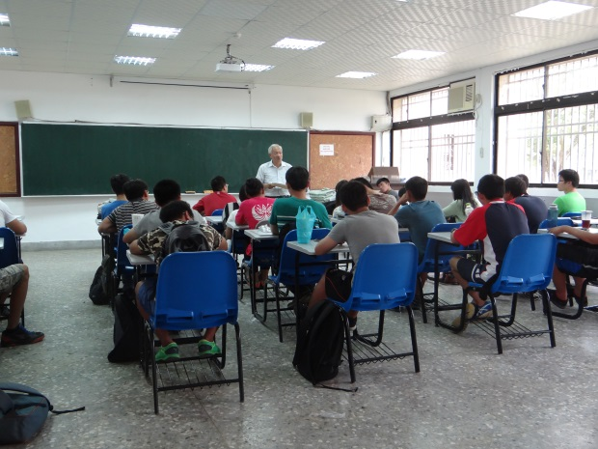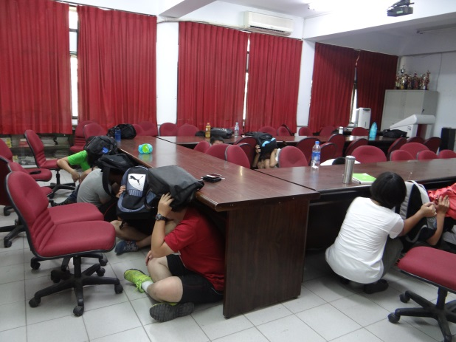
洪主任說明演習時的注意事項 學生實際模擬地震演習

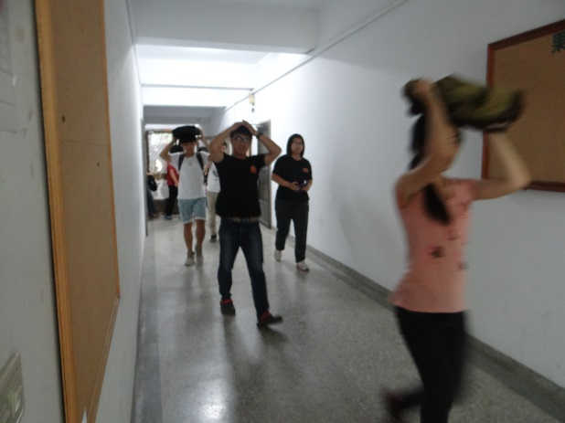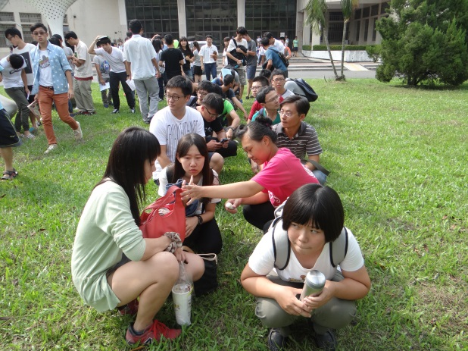
保護頭部沿著安全路線集合 學生集合在校內的空地內等待指示

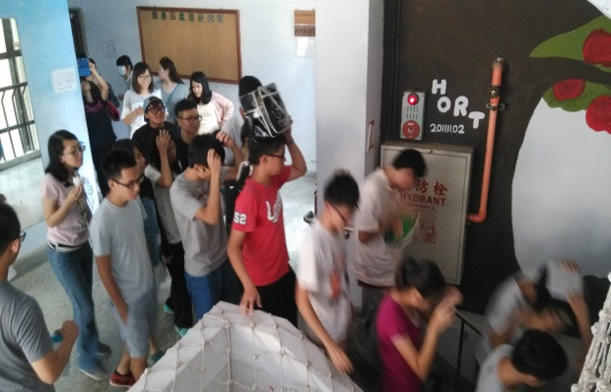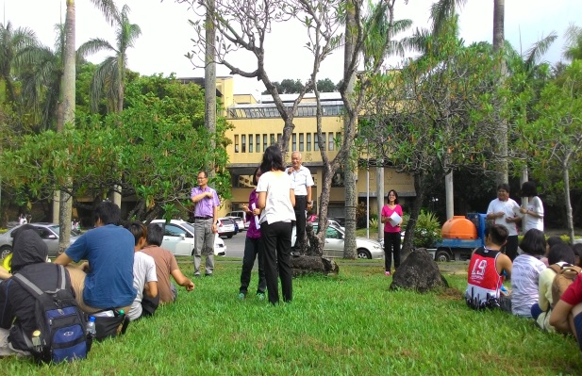
另一部分學生沿著樓梯接續離開大樓 人數集合集點完名後圓滿完成演習

